Муниципальное казенное дошкольное образовательное учреждение

Венгеровский детский сад №4

**Проект на тему:**

**(первая младшая группа)**

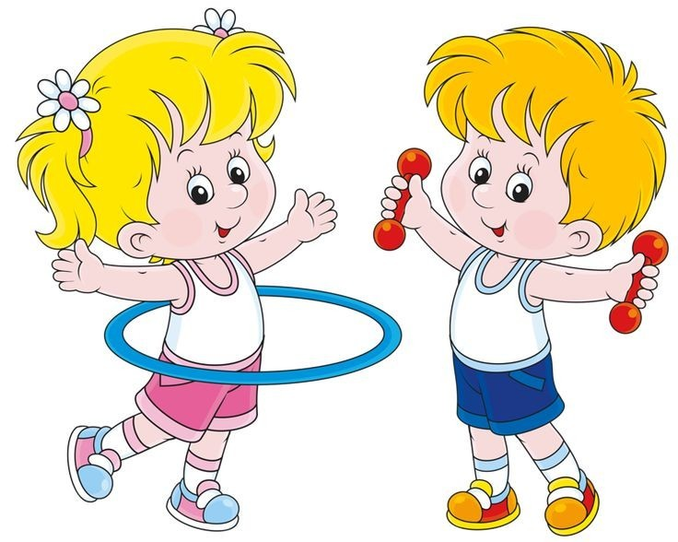

Руководитель проекта:

Михайлова О.Н.

Воспитатель первой

квалификационной категории.

2017г

**Актуальность проекта**

Именно в дошкольном возрасте очень важно воспитывать у ребёнка привычку к чистоте, аккуратности и порядку. У вновь пришедших детей в детский сад часто наблюдается отсутствие элементарных навыков самообслуживания и личной гигиены: дети не умеют самостоятельно умываться, одеваться и раздеваться, пользоваться платком, объективно оценивать особенности своего организма, пользоваться горшком.

В каждодневной деятельности формируются культурно-гигиенические навыки и вырабатываются привычки.

Одним из средств решения поставленных задач являются здоровьесберегающие технологии, без которых не обходится педагогический процесс.

Здоровьесберегающие технологии в дошкольном образовании это технологии, направленные на решение приоритетной задачи современного дошкольного образования, поддержания и обогащения здоровья субъектов педагогического процесса в детском саду: детей педагогов и родителей.

**1 ЭТАП: ПОДГОТОВИТЕЛЬНЫЙ**

**Паспорт проекта:**

1**.Тема:** «Здоровый ребёнок-Счастливая семья».

2. **Тип проекта**: познавательно-игровой; информационно - исследовательский, вместе с родителями.

3. **Участники проекта**: дети первой младшей группы, воспитатели, родители воспитанников.

**Продолжительность проекта:** 3 недели

**Возраст участников:** первая младшая группа ( 2-3 года).

**Цель проекта:** Начальное формирование основ здорового образа жизни у детей раннего дошкольного возраста. Сохранение и укрепление здоровья детей через использование здоровьесберегающих технологий с учётом индивидуальных возможностей каждого ребёнка.

**Задачи:**

**для детей:**

- формировать знания, умения и навыки, которые необходимы для сохранения и укрепления здоровья.

- воспитывать у детей привычку к аккуратности и чистоте, прививать культурно-гигиенические навыки и простейшие навыки самообслуживания.

- создать здоровьесберегающую среду в группе.

- повышать интерес к здоровому образу жизни через различные формы и методы физкультурно-оздоровительной работы.

**для родителей:**

- дать представление родителям о значимости совместной деятельности с детьми, о соблюдении навыков гигиены, двигательной деятельности.

- повышать компетентность родителей о здоровом образе жизни, о здоровом климате в семье через информационные ширмы, памятки.

**для педагогов:**

-формировать представления о вопросах здоровьесбережения детей дошкольного возраста в условиях ДОО у педагогов;

-повысить уровень знаний педагогов о проблемах здоровьесбережения детей в условиях семьи и ДОО;

-объединить усилия с семьями воспитанников для достижения наилучшего результата в вопросе о ведении здорового образа жизни .

**Риски:** непостоянный состав детей, связанный с периодом адаптации; слабая заинтересованность детей, связанная с индивидуальными особенностями характера и возраста.

**Пути реализации:** индивидуальная работа с отсутствующими детьми. Проведение индивидуальных бесед и предоставление информационных листов родителям часто отсутствующих детей. Информирование родителей с помощью информационных стендов.

**Предполагаемые результаты проекта:**

**-для детей:**

1. Привиты простейшие навыки самообслуживания;

2.Ежедневные беседы о значимости полезной пищи для здоровья (завтрак, обед, ужин).

3.Сохранение и укрепление здоровья через систему комплексной физкультурно-оздоровительной работы.

**-для родителей:**

1.Использование, полученной информации во время проведения проекта, в домашних условиях для сохранения здоровья детей.

**2 ЭТАП: ПОДГОТОВКА ПЛАНА СОВМЕСНЫХ ДЕЙСТВИЙ.**

**Сбор информации**

**Что мы знаем об этом?**

-Во время адаптации дети часто болеют.

-Почему?

-Потому что не знают элементарных навыков самообслуживания.

-Потому что родители не применяют дома физкультурно-оздоровительные процедуры.

-Потому что родители не приучают детей к здоровому питанию.

**Что мы хотим узнать?**

-Зачем правильно питаться?

-Зачем умываться и мыть руки с мылом?

-Зачем нужен массаж для пальчиков?

-Польза физических упражнений.

**Как мы можем узнать?**

-наблюдения;

-прогулки;

-подвижные игры;

-сюжетно-ролевые игры;

-утренняя гимнастика;

- дыхательная гимнастика

- пальчиковая гимнастика

- гимнастика после сна

- артикуляционная гимнастика

- релаксационные упражнения

- закаливающие процедуры

- хороводные игры

- сюжетно-ролевые игры

- физкультминутки

- применение массажных ковриков

- воспитание культурно-гигиенических навыков;

-художественная литература (стихи, потешки, книги)

-рекомендации родителям;

-беседы.

**Приобщение детей к здоровому образу жизни**

Нормой жизни и поведения каждого человека должно быть сознательное и ответственное отношение человека к здоровью как к общественной ценности. Бесспорно, что уровень и продолжительность жизни человека, а также состояние его здоровья во многом определяются моделью поведения, формируемой в детстве. И одной из сторон данного процесса должно явиться формирование культуры здоровья, как части общей культуры человека - осознание здоровья, как жизненно важной ценности, воспитание ответственного отношения к своему здоровью, здоровью окружающих людей и природной среды. Люди являются частью природы. Мы все отвечаем за то, чтобы природа сохранилась везде на нашей планете: в лесу - куда мы ходим отдыхать; в реке - где мы плаваем; в городе - где мы живем. Мы должны заботиться о себе, о своем здоровье, окружающих людях, чистоте воздуха и воды.

Здоровье - одна из главных ценностей в жизни. Каждый ребенок хочет быть сильным, бодрым, энергичным: бегать, не уставая, кататься на велосипеде, плавать, играть с ребятами во дворе, не болеть. Плохое самочувствие, болезни являются причинами отставания в росте, неудач в образовательной деятельности, в играх, в спорте. Здоровый образ жизни не занимает пока первое место в иерархии потребностей и ценностей человека в нашем обществе, но если мы научим детей с самого раннего возраста ценить, беречь и укреплять свое здоровье, если мы будем личным примером демонстрировать здоровый образ жизни, то можно надеяться, что будущее поколение будет более здоровым и развитым не только физически, но и личностно, интеллектуально, духовно.

В настоящее время в педагогике возникло особое направление: «педагогика оздоровления», в основе которой лежат представления о развитии здорового ребенка, здорового образа жизни и добиться осознанного выполнения элементарных правил здоровьсбережения.

Для достижения целей здоровьесберегающих технологий в дошкольном возрасте мы применяем следующие группы средств:

Средства двигательной направленности:

• физические упражнения;

• физкультминутки;

• эмоциональные разрядки;

• гимнастика (оздоровительная после сна);

• пальчиковая гимнастика, зрительная, дыхательная, корригирующая;

• лечебная физкультура;

• подвижные и спортивные игры;

• массаж;

• самомассаж;

• психогимнастика.

Ежедневно в своей работе с детьми используем такую форму, как пальчиковые игры.

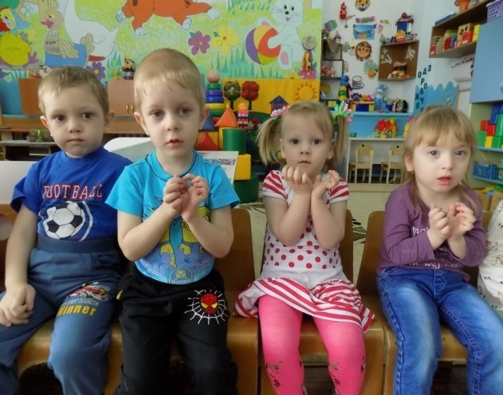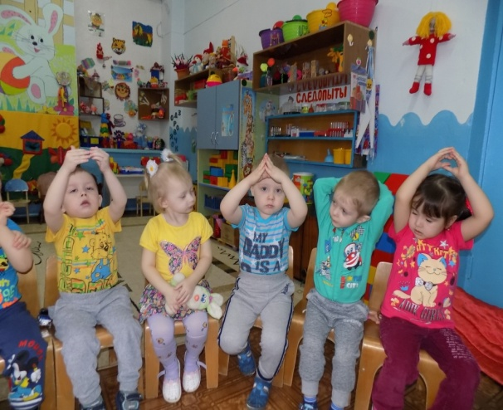

Систематические упражнения пальцев являются мощным средством повышения работоспособности головного мозга. Психологи утверждают, что гимнастика для пальцев рук развивает мыслительную деятельность, память, внимание ребенка.

В группе имеется картотека стихов, сопровождающих упражнения, книги для развития мелкой моторики, различные предметы для выполнения упражнений. Широко используем пальчиковые игры без предметов в свободное время, на прогулках. В играх стараемся выполнять упражнения с предметами: прищепками, пуговицами, мячами-ежиками, платочками , флажками и т.д.

Часто используем минутки покоя:

- ляжем на спину и расслабимся, будто мы тряпичные куклы;

- помечтаем под эту прекрасную музыку.

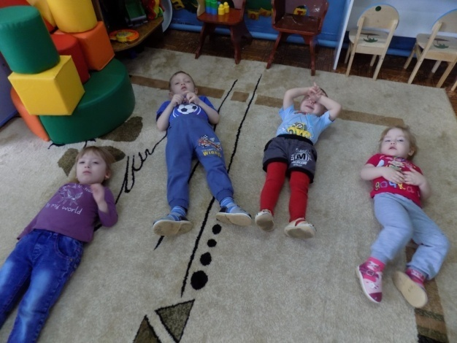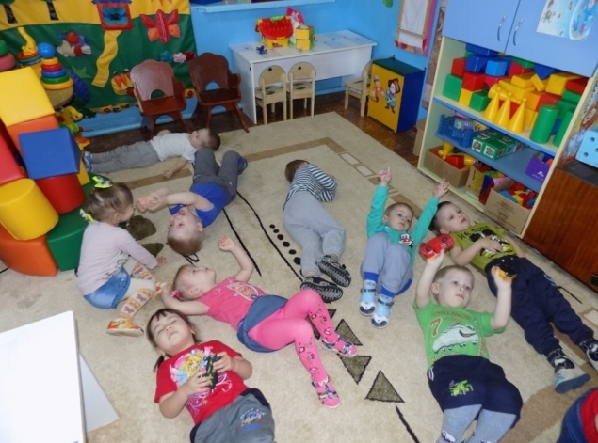

Технология музыкального воздействия позволяет корректировать эмоциональный фон ребенка. Музыка обладает сильным психологическим воздействием на детей. Необходимо учитывать, что она влияет на состояние нервной системы (успокаивает, расслабляет или, наоборот, будоражит, возбуждает), вызывает различные эмоциональные состояния (от умиротворенности, покоя и гармонии до беспокойства, подавленности или агрессии). В связи с этим важно обратить внимание на то, какую музыку слушаем мы и наши дети. При использовании музыки необходимо помнить об особенностях воздействия характера мелодии, ритма и громкости на психическое состояние детей. Спокойная музыка, вызывающая ощущения радости, покоя, любви, способна улучшать эмоциональное состояние маленького слушателя, а также развивать концентрацию внимания.

Большое внимание должно уделяться использованию дорожек здоровья, используя их в установленное расписанием время после дневного отдыха малышей. Использование дорожек здоровья способствует такому важному этапу в формировании здоровья ребенка, как профилактика плоскостопия у детей.

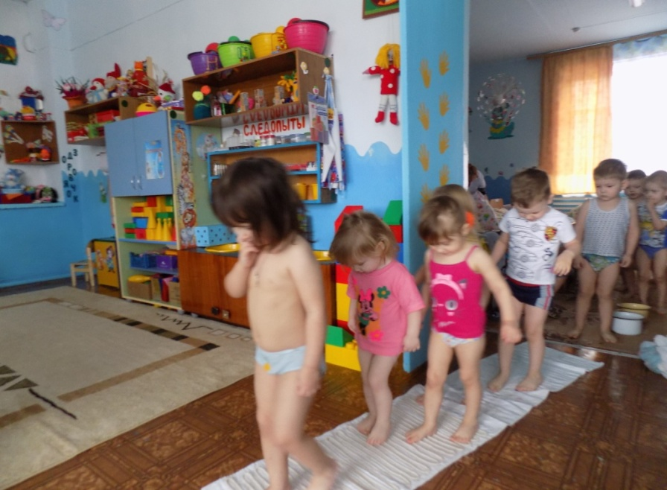

Плоская стопа и дефекты осанки у малышей. На первый взгляд, между плоской стопой и осанкой детей нет никакой связи. А тем временем у 60-70% детей именно плоскостопие является причиной искривления позвоночника и других серьезных нарушений осанки. Даже небольшое отклонение от нормы формы стопы может серьезно ухудшить физическое развитие ребенка. Динамические возможности плоских стоп ограничены, объем движений в суставах минимален, а значительный наклон стопы в сторону вызывает сильную боль. Дети с таким недостатком не могут долго стоять, быстро устают, жалуются на боли в ногах и бедрах.

Воспитатели посредством ходьбы имеют возможность развивать в своих воспитанниках весь опорно-двигательный аппарат ребенка, движения, формирующие правильную осанку. В этом участвуют 56% мышц тела малышей. Другими важными навыками, приобретаемыми детьми раннего возраста в группе, являются бег (циклическое движение, в котором отталкивание от опоры ногой чередуется с полетом); прыжки (вид основного движения не являющейся циклическим); катание, бросание, ловля и метание (игры с мячом во время прогулок в теплое время года); лазание, ползание (выполняемые ежедневно во время игры с воспитанниками);

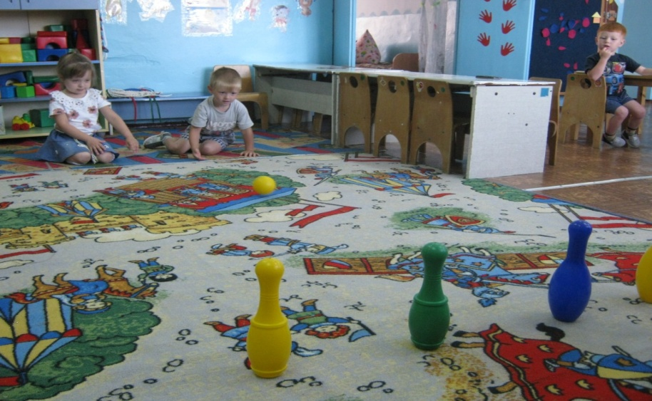

развитие в ребенке навыков равновесия (посредством ходьбы за счет сужения дорожки).

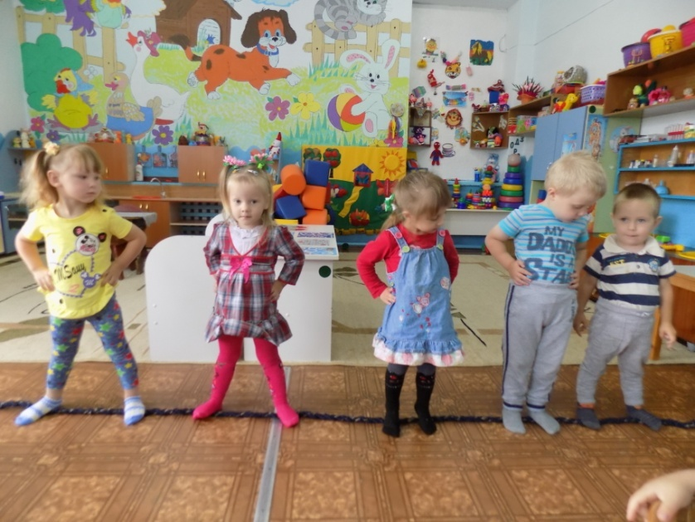

Наши дети должны быть здоровы, а для этого надо не так уж много: систематичность выполнения, привычку, удовольствие в выполнении упражнений.

Оздоровительные силы природы имеют огромное значение для здоровья детей:

• регулярные прогулки на свежем воздухе;

• походы;

• солнечные и воздушные ванны;

• водные процедуры;

• фитотерапия;

• витаминотерапия;

• закаливание.

Ребенок дошкольного возраста должен ежедневно находиться на улице не менее трех часов. И мы в своей работе с детьми стараемся как можно больше находиться на свежем воздухе.

Через игры на свежем воздухе, развлечения дети получают необходимый опыт, учатся исследовать, наблюдать и заботиться о своем здоровье.

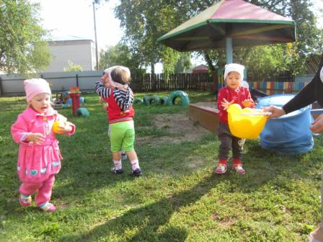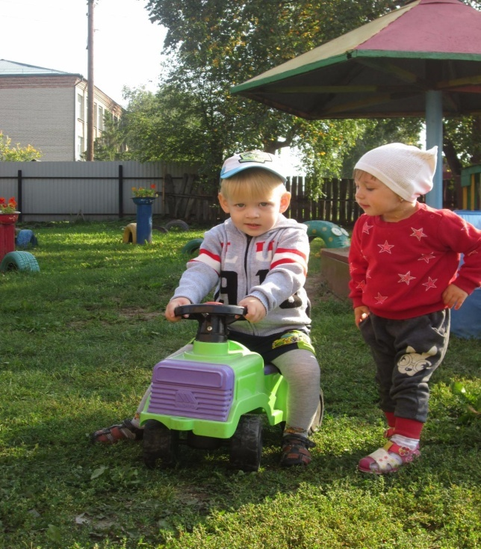

\

Мы знаем, что гигиенические средства содействуют укреплению здоровья и стимулируют развитие адаптивных свойств организма:

• личная гигиена;

• проветривание;

• влажная уборка;

• режим питания;

• правильное мытье рук;

• обучение детей элементарным приемам здорового образа жизни;

• ограничения уровня учебной нагрузки во избежание утомления.

В беседах», «Гигиена приема пищи» - дети приобщаются к культуре поведения, личной гигиене.

На родительских собраниях, индивидуальных консультациях учим оценивать здоровье ребенка, родителям предлагаем картотеки различных гимнастик, упражнений для дома, советуем литературу, брошюры.

Соответственно, для родителей оформляем в «Уголке здоровья» рекомендации, советы:

• предлагаем папки-передвижки;

• проводим анкетирования.

Все эти приемы позволяют нам постепенно стабилизировать, приобщить к здоровому образу жизни. У родителей и у нас теперь одна цель - воспитывать здоровых детей.

Воспитание культурно-гигиенических навыков включает широкий круг задач, и для их успешного решения рекомендуется использовать целый ряд педагогических приёмов с учётом возраста детей: объяснение, пояснение, беседы, показы, упражнения с выполнением действий в процессе дидактических игр, систематическое напоминание детям правил гигиены. Применение художественной литературы по данному направлению, разучивание стихов, потешек и т. д.

В дидактических играх чаще всего наглядным пособием являются кукла с которой и проводятся познания и закрепления культурно-гигиенических навыков.

**План работы над проектом:**

1.Работа с детьми: игры, упражнения; чтение стихов и рассказов, сказок; проведение бесед.

2. Закаливающие процедуры: хождение по массажным коврикам, бодрящая гимнастика, прогулки на свежем воздухе, воздушные ванны.

3.Совместная и самостоятельная деятельность: проведение

совместных дидактических игр, совместных сюжетно-ролевых игр, подвижных игр, самостоятельная двигательная активность, проведение различного вида гимнастик, художественно- изобразительное творчество.

4.Работа с родителями: проведение индивидуальных консультаций, папки-передвижки, оформление плаката «Полезные продукты питания»,

оформление пищевых дневников родителями по своему ребёнку.

5.Сбор информации: подбор игр и упражнений различного направления, подбор фотографий по теме «Здоровьесбережения», ознакомление с метод.литературой

по данной теме, использование интернет- сайтов.

**3 ЭТАП: РЕАЛИЗАЦИЯ ПРОЕКТА**

1.Беседы с детьми:

|  |  |
| --- | --- |
| Беседы | Сроки |
| «О здоровом питании», «Чистота - залог здоровья» (приложение №16,12) | 1 неделя |
| Добрый доктор Айболит», «Безопасность на прогулке» (приложение №13,17). | 2 неделя |
| «Правила личной гигиены», «Учимся здороваться»,  «Полезная и вредная пища» (приложение №14,15) | 3 неделя |

2.Художественная литература:

|  |  |
| --- | --- |
| Чтение | Сроки |
| К. Чуковский «Мойдодыр», А. Барто «Девочка чумазая» | 1 неделя |
| К. Чуковский Федорино горе», сказка «Петушок и бобовое зёрнышко» | 2 неделя |
| К. Чуковский «Доктор Айболит», потешки о воде (приложение № 20), В. Маяковский «Что такое хорошо и что такое плохо» | 3 неделя |

3. Игровая деятельность:

|  |  |
| --- | --- |
| Название игры, цель | Сроки |
| 1.**Подв. игра: «Зайка»** (приложение №1)  Цель: выполнять движения в соответствии с текстом.  2.**Подв. игра «Догони мяч»** (приложение №3)  Цель: приучать бегать в разных направлениях, не задевать друг друга.  3. **Пальчиков . физминутка**: «Птички» (приложение №19)  4. **Сюжетно - рол.игра: «Катя заболела»** (приложение №8)  Цель: разнообразить ролевое участие детей с куклой.  **5.Сюжетно-рол.игра:«Катя проснулась»**(приложение №9)  Цель: Способствовать обогащению сюжета детских игр. | 1 неделя |
| 1.**Подв. игра: «Поезд»** (приложение №5)  Цель: развивать у детей умение выполнять движения по звуковому сигналу, упражнять в ходьбе, беге друг за другом.  2.**Подв. игра: «Карусели»** (приложение №7)  Цель: учить согласовывать движения друг с другом и ритмом текста; развивать внимание.  3.**Пальчиков. физминутка:** «Этот пальчик - мамочка» (приложение №18)  4.**Сюжетно - рол. игра «Купание куклы»** (приложение №10)  Цель: учить объединять игры единым сюжетом: сначала куклу надо раздеть, выкупать, одеть, уложим спать. Закреплять разнообразные игровые действия | 2 неделя |
| 1.**Подв. игра: «Где звенит?»** (приложение №6)  Цель: развивать у детей внимание и ориентировку в пространстве.  2.**Подв. игра: «Мой весёлый звонкий мяч»** (приложение №4)  Цель: учить детей бегать в разных направлениях, не наталкиваясь друг на друга.  3. **Подв. игра: «Подползи под воротца»** (приложение №2)  Цель: упражнять детей в ползании на четвереньках и пролезании под препятствие, не задевая его.  4. **Сюжетно - рол. игра:** **«Оденем Катю на прогулку»** (приложение №11)  Цель: развивать умение переносить знакомые действия с куклой в новые игровые  ситуации, выполнять действия в соответствии с ролью; выполнять в игре 2-3 последовательных действия. | 3 неделя |

3.Художественно-продуктивная деятельность

|  |  |
| --- | --- |
| Название деятельности | Сроки |
| 1.**Лепка «Разноцветные шары»** (приложение №21)  Цель: Продолжать учить детей раскатывать кусок пластилина круговыми движениями между ладоней; закреплять умения детей делить большой комок на части.  Воспитывать навык аккуратно пользоваться пластилином.  Побуждать детей сопереживать игровому персонажу – мышке. Развитие мелкой моторики рук. | 1 неделя |
| 2. **Занятие по формированию культурно-гигиенических навыков "Водичка, водичка умой моё личико"** (приложение №22).  ЦЕЛИ:  • Закреплять привычку к чистоте и опрятности.  • Вызвать у ребенка стремление выполнять необходимую для их здоровья процедуры мытья рук.  • Расширять словарь детей и активизировать слова: «Здравствуйте, пожалуйста, спасибо, до свидания». | 2 неделя |
| 3.**Образовательной деятельности по сенсорному развитию детей "В поисках солнышка"** (приложение №23).  Цель: развивать мелкую моторику, обогащать детей разнообразным сенсорным впечатлениям, речь. | 3 неделя |

4. Наблюдения и экскурсии:

-за играми и движениями старших детей;

-экскурсия в медкабинет.

5. Совместная деятельность детей и воспитателей:

-закаливающие мероприятия: хождение босиком после сна по массажным коврикам, воздушные ванны, гимнастика после сна.

-прогулки и подвижные игры на свежем воздухе.

- все виды гимнастик: артикуляционная гимнастика, утренняя гимнастика, пальчиковая гимнастика, дыхательная гимнастика, физкультминутки, релаксация.

6. Работа с родителями:

**- Папки-передвижки:** «Кризис 3х лет и как его преодолеть», «Здоровье малышей-Сон и его организация», «Формирование культуры трапезы», пословицы о здоровье

-**Консультации:** «Одеваемся по погоде», «Формирование культурно-гигиенических навыков у детей младшего дошкольного возраста», «Что такое двигательная активность?», «Рисуем ручками, ножками, пальчиками»,

«О здоровье всерьёз».

-**Памятки:** «Комплекс дыхательной гимнастики по методике Стрельниковой», Использование лекарственных растений при лечении часто болеющих детей» (приложение №24,25)

**Продукты реализации проекта:**

1.Разработка конспектов бесед по теме проекта « Здоровый ребёнок - Счастливая семья ».

2.Разработка конспектов занятий.

3. Обновление картотек, и составление новых: «Картотека пальчиковых игр», «Сказочные физкультминутки», «Картотека упражнений на массажных ковриках», «Гимнастика после сна», «Картотека игр на ведение здорового образа жизни».

4. Оформление стенда «Полезные продукты питания» плюс выставка пищевых дневников детей группы.

5. Выполнение коллективной работа с использованием техники пальчикового рисования «В поисках солнышка».

**ПРИЛОЖЕНИЯ:**

**Подвижные игры:**

**Приложение №1. Зайка**

**Задачи:** учить выполнять движения в соответствии с текстом.

**Описание игры:** выбирают «зайку» среди детей, ставят его в центр круга. Дети выполняют движения под слова:

Зайка беленький сидит

И ушами шевелит,

Вот так, вот так,

И ушами шевелит!

Зайке холодно сидеть,

Надо лапочки погреть,

Хлоп-хлоп-хлоп-хлоп,

Надо лапочки погреть!

Зайке холодно стоять,

Надо зайке поскакать!

Скок-скок-скок-скок,

Надо зайке поскакать!

Сначала дети присаживаются на корточки и руками изображают, как зайка шевелит ушами. Затем поглаживают то одну, то другую руку, хлопают в ладоши. Потом встают, подпрыгивают на двух ногах к «зайке», стоящему внутри круга, стараются согреть его, ласково гладят, затем возвращаются на место. «Зайка» выбирает себе замену, и игра начинается сначала.

**Приложение №2. Подползи под воротца**

**Задачи:** упражнять детей в ползании на четвереньках и пролезании под препятствие, не задевая его.

**Описание игры:** дети располагаются на стульях, поставленных вдоль одной из стен зала. Впереди на расстоянии 2-3 м поставлена дуга - воротца. Воспитатель приглашает самого смелого ребёнка, предлагает ему доползти на четвереньках до воротец, пролезть под ними, встать и вернуться на своё место.

По мере усвоения упражнения можно усложнить его: ползти на четвереньках и пролезть в обруч, подлезть под 2-3 дуги, стоящие на расстоянии 1 м друг от друга.

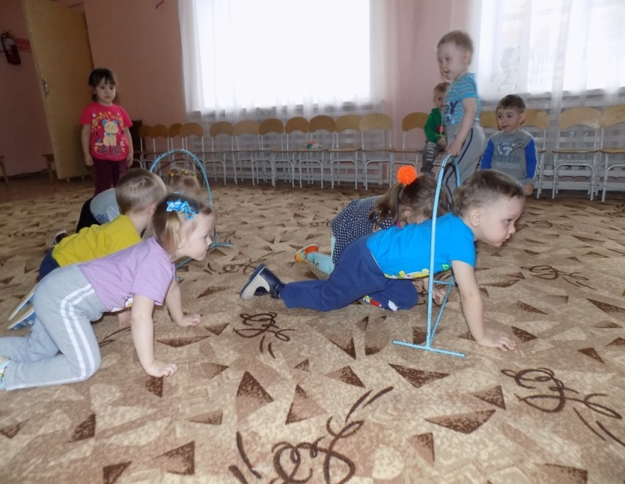

**Приложение №3. Догони мяч**

**Задачи:** развивать у детей умение сохранять во время ходьбы и бега необходимое направление и изменять его в зависимости от сложившейся ситуации, приучать бегать в разных направлениях, не задевать друг друга, ловить мяч, развивать внимание и выдержку.

**Описание игры:** воспитатель показывает корзину с мячами и предлагает встать рядом с ним вдоль одной из сторон зала. «Догоните мяч»,- говорит воспитатель и выбрасывает мячи (по количеству детей) из корзины, стараясь, чтобы они покатились в разные стороны. Дети бегут за мячами, берут их, несут в корзину.

**Приложение №4. Мой весёлый звонкий мяч**

**Задачи:** учить детей бегать в разных направлениях, не наталкиваясь друг на друга.

**Описание игры:** дети стоят лицом к воспитателю, который держит в руках большой красивый мяч. Затем воспитатель показывает детям как легко и высоко прыгает мяч, если отбивать его рукой о пол. Затем просит детей попрыгать высоко, как мячики, произносит слова:

Мой весёлый, звонкий мяч,

Ты куда пустился вскачь?

Красный, жёлтый, голубой,

Не угнаться за тобой!

Потом воспитатель бросает мяч в сторону со словами: «Сейчас мячик вас догонит - убегайте от него!» Дети убегают.

**Приложение №5. Поезд**

**Задачи:** развивать у детей умение выполнять движения по звуковому сигналу, упражнять в ходьбе, беге друг за другом.

**Описание игры:** дети строятся в колонну вдоль стены зала.

Воспитатель стоит впереди, он - «паровоз», дети - «вагоны». Дети не держатся друг за друга. Воспитатель дает гудок, и дети начинают двигаться вперед; вначале медленно, затем быстрее и, наконец, переходят на бег (при медленном движении дети произносят звуки «чух – чух - чух»). «Поезд подъезжает к станции»,— говорит воспитатель. Дети постепенно замедляют темп и останавливаются.

**Приложение №6. Где звенит?**

**Задачи:** развивать у детей внимание и ориентировку в пространстве.

**Описание игры:** дети стоят лицом к стене, один из детей прячется в другом конце зала и звенит колокольчиком. «Послушайте внимательно, где звенит колокольчик, найдите его»,- обращается воспитатель к детям. Когда они находят колокольчик, воспитатель хвалит малышей. Игра повторяется.

**Приложение №7. Карусели**

**Задачи:** учить согласовывать движения друг с другом и ритмом текста; развивать внимание.

**Описание игры:** «Сейчас мы будем кататься на карусели, - говорит воспитатель. - Повторяйте слова за мной и двигайтесь дружно по кругу, чтобы карусель не сломалась». Держась за руки, дети вместе с воспитателем движутся по кругу и произносят следующие слова:

Еле-еле-еле-еле

Завертелись карусели.

А потом, потом, потом

Все бегом, бегом, бегом!

Побежали, побежали, побежали!

Тише, тише, не спешите,

Карусель остановите.

Раз-два, раз-два…(пауза),

Вот и кончена игра.

Под эти слова карусель сначала медленно движется в одну сторону, потом темп речи и движений ускоряются, На слова «побежали» карусель меняет направление движения и кружится быстрее. Потом темп движений постепенно замедляется, и на слова «Вот и кончена игра» все останавливаются.

**Сюжетно-ролевые игры**

**Приложение №8. «Катя заболела»**

**Цель:** разнообразить ролевое участие детей в игре с куклой. Способствовать обогащению сюжета детских игр.

Материал и оборудование: шпатель, фонендоскоп, градусник, лекарства (используются предметы заместители); сумка доктора, халат, колпак (в 2-З экземплярах).

Предварительная работа:

1. Беседа с доктором, медсестрой, рассматривание медицинских инструментов, рассказ о их назначении.

2. Рассматривание иллюстраций: доктор лечит детей.

Ход игры:

Воспитатель сообщает детям, что её дочка заболела.

- Надо уложить Катю в постель и вызвать доктора. Я сама буду доктором. У меня есть халат, колпак и инструменты.

-Вова, а ты хочешь быть доктором?

-Вот тебе тоже халат, колпак и инструменты. Давай вместе лечить кукол, начнём с моей дочки Кати. Давай послушаем её. Что для этого нужно? (трубка.)

-Слышишь, как бьётся Катино сердечко: "Тук-тук-тук"?

-Дыши, Катя. Теперь ты, Вова, попроси Катю глубоко дышать.

-Сейчас поставим Кате градусник. Вот так. Теперь посмотрим её горло. Где же ложечка?

-Катя, скажи: «А-а-а».

-Видишь, Вова, горло у Кати красное и температура высокая. Дадим ей лекарство.

-Теперь Катя пусть поспит.

Воспитатель читает стихотворение В. Берестова «Больная кукла»:

Тихо. Тихо. Тишина.

Катя бедная больна.

Катя бедная больна,

Просит музыки она.

Спойте, что ей нравится,

И она поправится.

-Давай, Вова. Споём Кате песенку (желательно взять хорошо знакомую песню).

-Вот видишь, мы развеселили Катю, и она быстро поправилась.

Игру целесообразно повторять в течение 1-2 недель с другими игрушками, например с мишкой, зайкой и т.д.

Началом для подобных игр могут служить стихи:

-Поиграй-ка, зайка,

Поиграй со мной.

Отвечает зайка:

-Не могу, больной.

-Ой-ой-ой, бедный! (Е. Благинина.)

Послушай, мишка,

Не кушай лишка!

Живот разболится

У кого будешь лечиться?

(Е. Чарушин, Е. Шумская).

**Приложение №9. «Катя проснулась»**

Материал и оборудование:

1. В кукольном уголке создана игровая ситуация: кукла Катя спит в кроватке.

2.Умывальник, полотенце, мыло (кирпичик).

Предварительная работа: разучивание потешки "Водичка-водичка".

Ход игры:

-Интересно. Что делают наши куклы?

-Где Катя?

-Я буду её мамой. Андрюша, а ты хочешь быть папой?

- Давай вместе посмотрим, что делает наша дочка Катя . (Подходят к кроватке, на которой спит кукла.)

-Наша дочка спала, а теперь проснулась. Давай, Андрюша, поможем ей встать с постели. Я буду, одевать тапочки, а ты, пожалуйста, заправь Катину постель: поправь

простынку, застели кровать одеялом, сверху положи подушку. Вот теперь постель заправлена.

-Надо помочь нашей дочке умыться, Андрюша, открой кран. Катя послушала, как

течёт вода, а потом попросила:

Водичка-водичка,

Умой моё личико,

Чтоб глазоньки блестели,

Чтоб щёчки краснели,

Чтоб смеялся роток,

Чтоб кусался зубок.

-Взяла Катя мыло (показывает кирпичик) и стала намыливать руки. Но она ещё

маленькая и просит: «Помоги, папа». Умой, Андрюша, дочку.

-Вот какая Катя стала чистая. Теперь можно с ней гулять. Пойди, папа, покажи Кате,

какие красивые игрушки есть у нас в детском саду».

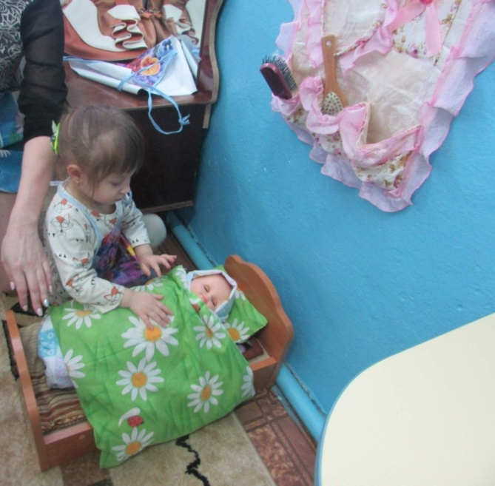

**Приложение №10. «Купание куклы»**

**Цель:** учить объединять игры единым сюжетом: сначала куклу надо раздеть, выкупать,

одеть, уложим спать. Закреплять разнообразные игровые действия.

Материал и оборудование: ванночка, мыло (кирпичик), мыльница, полотенце, ковшик

(все предметы в 2-3 экземплярах); кукла Катя (у неё «испачканы» руки).

Предварительная работа: дидактическая игра «Купание куклы Кати».

Ход игры:

Воспитатель, обращаясь к кукле, спрашивает:

Ах ты, девочка чумазая,

Где ты руки так измазала?

(А. Барто «Девочка чумазая».)

Затем говорит детям.

-Моя дочка Катя испачкалась. Надо её выкупать. Где у нас ванночка? Кто принесёт воды?

-Какая нам нужна вода? (тёплая).

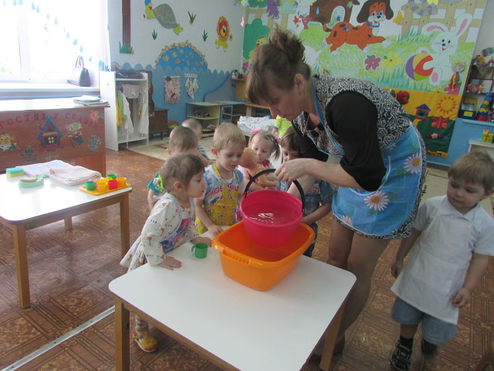

-Вика, принеси, пожалуйста, тёплой воды в ковшике.

-Кто принесёт мыло?

-Мочалку?

-Полотенце? (дать поручение Ване, Андрею, Коле).

-Всё готово. Аня, помоги, пожалуйста, Кате раздеться. Вика, а ты принеси для Кати

чистую рубашку, трусики.

-Андрюша, начинай мыть Катю. Куда надо посадить куклу? (в тазик).

-А сейчас, Андрюша, что ты будешь делать? (помою Кате голову чистой, тёплой водой, помой руки, ноги.)

-Попросите Вику намылить Кате голову мылом, а ты будешь поливать.

В то время, когда Андрюша «поливает» из ковшика, можно прочитать стихи:

Тёплyю водичку

Льём на нашу птичку.

(Е. Благинина «Алёнушка».)

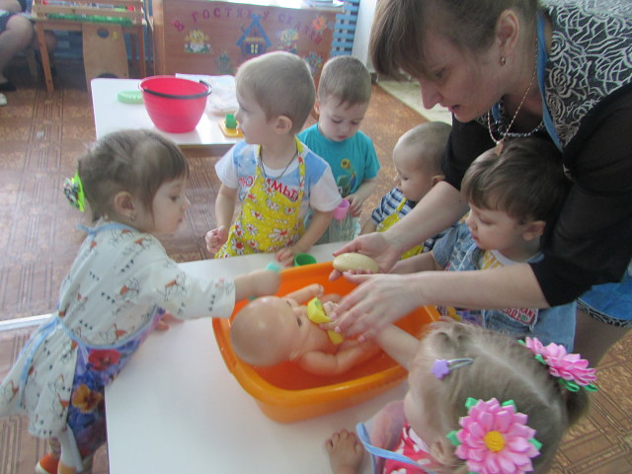

Хлюп-хлюп ручками,

Полон мыла таз.

Ты не трогай, Катенька,

Мыльной ручкой глаз.

А водичка булькает,

А водичка пенится,

Катенька поется,

Причешется, оденется.

(С. Капутикян «Хлюп-Хлюп».)

Когда мытьё куклы закончено, воспитатель предлагает Вике вытереть её полотенцем.

-Кукла стала чистой. Ваня и Андрюша убирает всё на место, вешают полотенце.

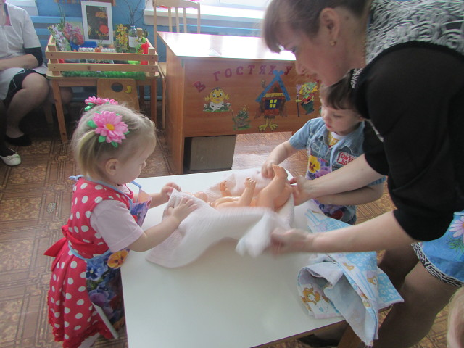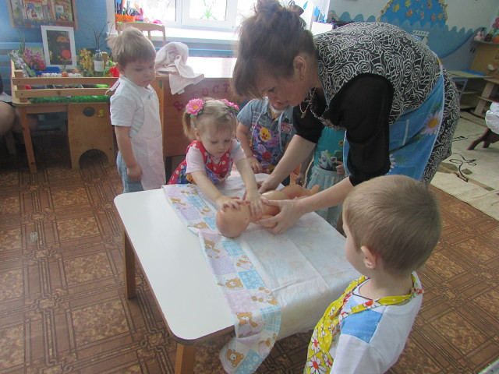

Затем куклу одевают и укладывают спать. Вместе с воспитателем поют Кате Русскую

народную песенку:

Баю-баю, баиньки,

В огороде-заиньки.

Кате спатеньки велят.

**Приложение №11. «Оденем на прогулку»**

**Цель:** развивать умение переносить знакомые действия с куклой в новые игровые

ситуации, выполнять действия в соответствии с ролью; выполнять в игре 2-3

последовательных действия.

Материал и оборудование: 2-3 комплекта верхней одежды для кукол (шапка, рейтузы,

обувь, пальто, шарфик).

Предварительная работа:

1. Дидактическая игра "Оденем куклу на прогулку" .

2. Чтение стихотворения Е. Благининой «Новая одежда».

Ход игры:

Воспитатель показывает новую одежду для куклы и говорит:

-Катя уже позавтракала. Сейчас я её буду одевать на прогулку.

-А у ваших дочек есть одежда?

-Давайте вместе одевать их на прогулку?

-Что будем одевать сначала?

-Возьмём колготки. Моя дочка маленькая, и ей нужны маленькие колготки. А у тебя,

Настя, какая дочка?

-Уже большая?

-Ей надо большие (длинные) колготки.

-Теперь оденем сапожки. У моей дочки сапожки маленькие, красные. А твоей дочки,

Настя, какие сапожки? (большие, синие).

Наденем на ножки

Новые сапожки,

Пустим по дорожке.

Будет доченька ходить,

Сапожки новые носить.

(Е. Блaгинина «Новая одежда»)

-Чтобы Катя не замёрзла, одену ей тёплую кофточку. И ты, Настя, одень своей дочке

кофточку. Какая у твоей дочки кофточка? (большая, тёплая, красная.)

-Что теперь будем одевать? (шапку).

-У моей дочки маленькая, синяя. А у твоей дочки, Настя, какая шапка?

(большая, красная).

-Можно уже идти гулять? Или что-то ещё надо одеть куклам? (пальто, шубу).

Моя Катя маленька,

На ней шубка аленька,

Опушка бобровая,

Катя чернобровая.

При повторение игры с другими детьми

На дворе большой мороз,

Отморозит кукла нос, тёплый шарфик нужен ей, чтоб укрыться потеплей.

**Конспекты бесед:**

**Приложение №12. «Чистота - залог здоровья».**

Интеграция образовательных областей: «Здоровье», «Познание», «Коммуникация», «Физическая культура».

**Цели:**

- Формировать представления о гигиенических основах безопасной жизнедеятельности,

- Прививать навыки бережного отношения к своему здоровью,

- Развивать умение самостоятельно определять необходимость мытья рук,

- Развивать речевую активность детей.

Предварительная работа: чтение сказок К.И. Чуковского «Мойдодыр», «Федорино горе», стихов А. Барто «Девочка чумазая», В. Маяковского «Что такое хорошо и что такое плохо».

Воспитатель вносит в группу игрушку – зайчика. Дети приглашают зайчика поиграть. Зайчик сообщает ребятам, что съел морковку и у него заболел живот, поэтому ему грустно и не хочется играть.

-Ребята, как вы думаете, почему у зайчика заболел живот? (ответы детей).

- Давайте расскажем зайчику почему необходимо мыть овощи и фрукты перед едой. (Высказывания детей).

- Правильно, ребята, на них живет множество микробов. Кто же они такие эти микробы? (ответы детей).

- Микробы содержаться на руках и на всех окружающих нас предметах. А как они попадают в рот? (ответы детей).

- Посмотрите внимательно на свои руки. Вы видите микробов? (нет). Почему? (предположения детей).

- Правильно. Микробы очень маленькие, их нельзя увидеть без специального увеличительного прибора - микроскопа, но попадая в организм, они наносят большой вред здоровью:

«Опасное животное микроб

Мечтает, чтоб попасть к ребятам в рот,

Чтоб горло заболело и живот,

А он себе спокойненько живет».

-Ребята, давайте научим зайчика, как можно уберечься от микробов.

Проводится игра « любит — не любит». Дети отбирают карточки с изображениями, что полезно и вредно для здоровья.

Динамическая пауза:

На болоте две лягушки Дети изображают

Две зеленые подружки ЛЯГУШЕК.

Рано утром просыпались,

Потягиваются.

Дружно умывались

Полотенцем растирались.

Выполняют движения

Влево вправо наклонялись по тексту.

И обратно возвращались

Вот здоровья в чем секрет

Всем друзьям «Физкультпривет».

- Все болезни у ребят от микробов, говорят,

Чтоб всегда здоровым быть - надо руки с мылом мыть.

Давайте напомним зайчику, когда необходимо мыть руки.

Воспитатель показывает картинки с изображением тарелки, кошки, игрушек и т. д., а дети говорят, когда мыть руки: (перед едой, после прогулки, после общения с животными, после игр, после туалета).

Зайчик благодарит детей и предлагает поиграть с ними.

Проводится игра «Чудесный мешочек» с предметами личной гигиены.

В заключение беседы воспитатель рассказывает отрывок из стихотворения К.И. Чуковского «Мойдодыр».

**Приложение №13. «Добрый доктор Айболит».**

**Цели:**

1.Укрепление здоровья детей.

2. Пополнение знаний детей о способах укрепления здоровья.

3. Развитие координации, силы и ловкости движений.

4. Закрепление и дополнение знаний о профессии врача и личной гигиене.

Ход:

Доктор Айболит:

Я приеду к Саше,

Я приеду к Вове,

Здравствуйте, дети!

Кто у вас болен?

Как живете? Как животик?

Не болит ли голова?..

- здоровается и знакомится с детьми;

- измеряет всем температуру большим картонным градусником (спрашивает у детей – что это, для чего нужен градусник);

- беседует о гигиене перед едой, о завтраке.

Чтение отрывка из сказки К. Чуковского « Доктор Айболит».

Айболит рассказывает, что ему пришло письмо, читает его:

«Приезжайте, доктор,

В Африку скорей

И спасите, доктор,

Наших малышей!»

«Что такое? Неужели

Ваши дети заболели?»

«Да-да-да! У них ангина

Скарлатина, холерина, дифтерит, аппендицит,

Малярия и бронхит!

Приходите же скорее,

Добрый доктор Айболит!»

«Ладно, ладно, побегу,

Вашим детям помогу.

Только где же вы живете?

На горе или в болоте.

Айболит предлагает детям помочь вылечить зверей.

Доктор показывает инструменты: фонендоскопы, градусники, шпателю.

Дети называют (или знакомятся с названиями) инструментов. Затем выполняют соответствующие действия, обговаривая их. Во время действий детей Айболит напоминает, что больному так же необходимо говорить ласковые слова.

Игра:

Айболит достает пузырек с витаминами, открывает его, а он пуст. Предлагает детям сделать витамины из салфеток. Путем скатывания .

Дети дают зверятам витамины. Доктор Айболит торжественно объявляет, что звери выздоровели.

Айболит:

Чтобы не болеть, зверятки,

Утром делайте зарядку!

Доктор прощается и уходит.

**Приложение №14. «Правила личной гигиены»**

**Цель:** Закрепить последовательность действий при умывании и знаний о назначении предметов туалета; воспитывать желание быть чистым и аккуратным; развивать диалогическую речь, учить доброжелательному общению друг с другом и со взрослыми.

Ход беседы

Воспитатель читает стихотворения о «грязнулях» и опрятных детях. Дети рассматривают иллюстрации – «чистюля» и «грязнуля».

Раздается тук в дверь. Входит Мойдодыр, здоровается, читает отрывок из стихотворения К. Чуковского.

Мойдодыр: Я – великий умывальник,

Знаменитый Мойдодыр,

Умывальников начальник

И мочалок командир.

- Ну-ка, ребята, дайте ответ, есть среди вас «грязнули»? Скажите мне, какие места на вашем теле пачкаются больше всего?

- Вы знаете: для того чтобы смыть грязь и привести себя в порядок, нужны специальные предметы. Какие – вы вспомните, когда отгадаете загадки.

Хожу, брожу не по лесам,

А по усам, да волосам,

И зубы у меня длинней,

Чем у волков и у мышей.

(Расческа)

Дождик теплый и густой,

Этот дождик не простой

Он без туч, без облаков

Целый день идти готов.

(Душ)

Ускользает, как живое,

Но не выпущу его я.

Белой пеной пенится,

Руки мыть не ленится.

(Мыло)

Мойдодыр хвалит детей, спрашивает их, умеют ли они правильно мыть руки и лицо. Предлагает всем пройти в умывальную и показать, как правильно пользоваться мылом и т.д.

Мойдодыр дарит детям игрушки для пускания мыльных пузырей. Играют все вместе в группе или на прогулке.

**Приложение №15. «Полезная и вредная пища»**

**Цель:** Дать понятие о правильном питании; закрепить знания о продуктах питания; вызвать желание заботиться о своем здоровье; учить проявлять заботу.

Ход занятия.

Педагог предлагает детям приготовить обед для кукол, которые живут в группе.

Воспитатель: Сначала нужно решить, что мы будем готовить. Давайте приготовим то, что вы больше всего любите кушать. (Каждый ребенок называет свои любимые блюда.) Как много всего вы назвали, молодцы. Но, наверное, нашим куклам не стоит так много всего есть. Ведь, если съесть слишком много пищи, может заболеть живот, может стошнить. А что еще может произойти? (Дети делятся соответствующим личным опытом.)

Давайте решим, что мы приготовим. Сегодня у нас будет не праздничный, а обычный обед. Что мы с вами едим на обед каждый день? (Суп, второе, салат, хлеб, компот.) Нам нужно купить все необходимое в магазине.

Все вместе «идут в магазин», роль продавца исполняет воспитатель, который спрашивает, что дети хотят купить. В диалоге воспитателя и детей называются полезные продукты. Продавец, «делая рекламу», расхваливает все продукты, в том числе конфеты, пирожные и другие сладости. Но дети должны выбрать только продукты для приготовления обеда, а не покупать все, что им хочется.

Все вместе готовят обед и накрывают на стол, затем кормят кукол. В процессе идет разговор о том, что полезно и нужно есть в обед, а что не очень полезно; какие продукты нужно есть реже, чем остальные.

**Приложение №16 « О здоровом питании»**

**Цель:**Закрепить у детей названия некоторых овощей, фруктов, ягод, продуктов питания; расширять представления детей о том, на сколько полезны многие продукты, и как важно правильно питаться; продолжать совершенствовать речь детей и умение отвечать на вопросы; обучать детей умению вести диалог с педагогом. Наглядный материал: муляжи фруктов и овощей.

Ход беседы:

Воспитатель спрашивает малышей:

— Ребята, вы любите витамины? А какие вы любите витамины? (ответы детей) Кто вам дает витамины? (скорее всего, дети назовут кого-то из членов семьи, воспитателя или медсестру) А где же мама (или др.) их покупают? Выслушать, проанализировать и обобщить ответы детей. Далее воспитатель сообщает детям, что витамины не только продаются в аптеке в красивой упаковке, но и содержатся в продуктах, которые мы едим.

Воспитатель обращает внимание детей на муляжи фруктов и овощей:

— Посмотрите, малыши, что это у меня? (ответы детей) А вы знаете, сколько витаминов в них содержится! Вот, пожалуйста, поднимите руки те малыши, которые любят морковку. Молодцы! Пожалуйста, хлопните в ладоши те малыши, которые любят лимон. Молодцы! Пожалуйста, топните ножкой те, кто любят апельсины. Вот молодцы!

От простуды и ангины

Помогают апельсины!

Ну а лучше съесть лимон,

Хоть и очень кислый он.

Ешь побольше апельсинов,

Пей морковный вкусный сок,

И тогда ты точно будешь

Очень строен и высок.

Нет полезнее продуктов —

Вкусных овощей и фруктов.

— Но знаете ребята, витамины содержатся не только в овощах и фруктах, но и в других продуктах. Очень полезно кушать кашу с маслом, мед, много витаминов содержится в рыбе, обязательно надо есть мясо. Богаты витаминами и ягоды. А какие вы знаете ягоды? (ответы детей)

Если хочешь быть здоровым,

Правильно питайся.

Ешь побольше витаминов

И с болезнями не знайся.

— Вот видите, малыши, сколько пользы от витаминов! Поэтому ешьте витамины, которые покупают вам в аптеке. Но, а самое главное, хорошо кушайте, чтобы не болеть, расти здоровыми и умными!

**Приложение №17 « О прогулке на участке»**

Гулять строго на своем участке, если необходимо покинуть участок – сообщи воспитателю (например, закатился мячик, увидел маму, захотел в туалет и пр.).

Во время подвижных игр не толкайся, не удерживай товарища за одежду, не ставь подножки.

Во время самостоятельных игр не бросайся камнями, палками, игрушками и другими посторонними предметами, не залезай на деревья и высокие постройки.

Нельзя уходить с участка с посторонними или малознакомыми людьми.

Нельзя подходить гладить постороннее животное.

Не торопись брать руками незнакомые растения, они могут быть ядовитыми.

Запрещается брать в руки посторонние предметы: шприцы, таблетки, игрушки, не принадлежащие детскому саду, пакеты, банки, коробки и т.д.

Запрещается брать в рот посторонние предметы, листья, плоды деревьев, цветы и пр.

Во время проведения трудовых поручений использовать оборудование и инструменты только по их прямому назначению, применяя правила и приемы, показанные воспитателем.

Инструменты, необходимые для самостоятельной деятельности, брать только с разрешения воспитателя.

В случае даже незначительного ранения, ушиба, ссадин немедленно обратиться к воспитателю.

**Физкультминутки:**

**Приложение №18 «Этот пальчик – мамочка»**

Этот пальчик — дедушка,

Этот пальчик — бабушка,

Этот пальчик — папочка,

Этот пальчик — мамочка,

А этот пальчик — я

Вот и вся моя семья.

**Приложение №19 «Птички»**

Эта птичка – воробей,

Эта птичка-соловей,

Эта птичка – совушка, сонная головушка,

Эта птичка - карастель,

Эта птичка - свиристель,

Эта птичка - злой орлан,

Птички, птички по домам.

**Художественная литература:**

**Приложение №20 «Потешки про воду»**

Водичка, водичка,

Умой наше личико,

Чтобы глазоньки блестели,

Чтобы щёчки краснели,

Чтоб смеялся роток,

Чтоб кусался зубок.

***

От водички, от водицы

Всё улыбками искрится!

От водички, от водицы

Веселей цветы и птицы!

….. (имя) умывается,

Солнцу улыбается!

***

Водичка-водичка,

Умой …. (имя) личико,

…. (имя) кушала кашку,

Испачкала мордашку.

Чтобы девочка была

Самой чистенькой всегда,

Помоги, водичка,

Умыть …. (имя) личико.

***

Ай, лады, лады, лады

Не боимся мы воды,

Чисто умываемся,

Маме улыбаемся.

Знаем, знаем, да-да-да

Где ты прячешься, вода!

Выходи, водица,

Мы пришли умыться!

Лейся на ладошку

По-нем-ножку.

Лейся, лейся, посмелей

Умывайся веселей!

***

Кто тут будет куп-куп,

По водичке — хлюп-хлюп?

В ванну быстро — прыг, прыг,

В ванне ножкой — дрыг, дрыг!

Будет мыло пениться,

И грязь куда-то денется.

***

Ай, лады, лады,

Не боимся мы воды,

Чисто умываемся,

Маме улыбаемся.

Вода текучая,

Дитя растучее,

С гуся вода —

С дитя худоба.

Вода книзу,

А дитя кверху.

**Приложение №21 «Конспект занятия по лепке «Разноцветные шары»**

Программное содержание:

Продолжать учить детей раскатывать кусок пластилина круговыми движениями между ладоней; закреплять умения детей делить большой комок на части.

Воспитывать навык аккуратно пользоваться пластилином.

Побуждать детей сопереживать игровому персонажу – Мышке.

Материал:

Пластилин разных цветов, доски, игрушка Мышка.

Ход занятия:

Ребята, сегодня мы с вами поедем кататься на поезде. Под веселую песенку (или магнитофонную запись), дети передвигаются друг за другом и весело поют песенку.

(Звонок в группу)

Воспитатель: Детки, посмотрите, что за гость к нам пришел? – (вносит мышонка, который плачет),

Давайте спросим у него, что случилось?

Дети спрашивают, задают вопросы. (вопросы детей).

(Мышонок рассказывает, что у него случилась беда, мама Мышь подарила ему цветные шарики, а он гулял на улице и их потерял).

Воспитатель: Ребята, как же нам мышонку помочь? (ответы детей).

Воспитатель: А может, мы слепим мышонку шарики из пластилина и подарим ему? – (Ответы детей).

Воспитатель: Тогда дети садитесь за стол удобно, и ты мышонок садись с нами, и мы слепим тебе чудесные, цветные шарики.

(Воспитатель спрашивает у детей, какого цвета шарики они хотят слепить, и предлагает взять им пластилин нужного цвета).

Воспитатель: Давайте вспомним, как мы будем делить пластилин. Мы возьмем кусок и разделим его пополам, вот так (показ и совместно с детьми деление пластилина на две части). Затем будем раскатывать его круговыми движениями между ладоней, вот так. Посмотрите, у меня уже получился шарик, а у вас?

Какого цвета есть пластилин?

Правильно – красного, желтого, зеленого и синего.

Выбирайте себе любой кусочек и приступайте к работе.

Давайте берите свои кусочки и попробуйте раскатать между ладоней.

Воспитатель: Молодцы ребята красивые получились шарики – разноцветные.

(Закрепляем какого цвета шарики слепили дети)

(Воспитатель помогает детям, у которых возникли трудности в выполнении работы, оценивает работу и предлагает подарить чудесные шарики мышонку)

В заключении мышонок благодарит детей за подаренные ему чудесные шарики, хвалит их за умения, доброту и заботу.

(Воспитатель и дети прощаются с мышонком и провожают его до двери в раздевалку)

Воспитатель: Ребята мышонок ушек к своей маме показать ваши шарики. А мы давайте продолжим нашу поездку на поезде.

(Дети выходят из-за столов, двигаются друг за другом и подпевают песне "Мы едем, едем, едем в далекие края…)

**Приложение №22. Конспект занятия по формированию культурно-гигиенических навыков "Водичка, водичка умой моё личико"**

**Цели:**

• Закреплять привычку к чистоте и опрятности.

• Вызвать у ребенка стремление выполнять необходимую, для их здоровья, процедуры мытья рук.

• Расширять словарь детей и активизировать слова: «Здравствуйте, пожалуйста, спасибо, до свидания».

Материал: Кукла, стол, краски, кисточка; стол накрыт чайным сервизом, игрушечное оборудование умывальной комнаты — предметы туалета — мыло, полотенце, расческа. Принадлежности, необходимые для дидактической игры «Каждому свой дом».

Ход занятия.

Раздается телефонный звонок.

Воспитатель: — Алло, здравствуйте, Катя!

Кукла:— Здравствуйте! Приходите ко мне в гости.

Воспитатель: — Хорошо, мы придем.

Ребята, нас Катя пригласила в гости. А, вы хотите пойти? (ответ детей ).

Но сначала мы должны повторить правила, как нужно вести себя в гостях? Не шуметь, не бегать, ничего не брать без спроса. Нужно говорить - волшебные слова.

Воспитатель: — Какие мы знаем? «Здравствуйте, до свидания, пожалуйста, спасибо». Молодцы!

А теперь можем идти.

— Сидит кукла за столом рисует – руки грязные.

Дети здороваются с Катей

Катя: — Пока я вас ждала, решила порисовать.

Катя приглашает детей сесть за стол, попить чаю.

Воспитатель: — Катя, посмотри какие у тебя руки?

Дети: А руки грязные.

Катя:— И правда, руки не вымыты. Но, где можно мне помыть?

Воспитатель: — Ребята, научим Катю умываться. Подходят к умывальнику.

Потешка « Водичка, водичка» — Арина

Потешка «Мылься мыло, не ленись» — Егор

Катя:— Какие чистые руки теперь. «Глазки блестят, щечки покраснели, улыбается роток и кусается зубок».

— Ребята, а без мыла можно вымыть руки?

Дети:— Нет. Грязь не смывается, а еще микробы остаются на руках.

Воспитатель: — Поможем Кате вытереть руки. Дадим ей чистое полотенце.

Потешка « Ай лады, лады, не боимся мы воды» — Света

Воспитатель: — Еще раз давайте напомним Кате, как нужно правильно мыть руки.

Нужно включить кран, намочить руки, намылить их мылом, тщательно растереть, смыть мыло водой, выключить кран.

Воспитатель: — Теперь у Кати чистые руки и она приглашает за стол, угостит вас чаем.

Катя:— Ребята, давайте поиграем.

Дидактическая игра. « Каждому свой домик».

Нужно разложить принадлежности: мыло, полотенце, мыльница, крючок для полотенца.

Катя:— Ребята, какие вы молодцы! Вы научили меня правильно умываться. Рассказали, почему нужно умываться с мылом. Я вам дарю подарки.

Воспитатель: — А нам пора возвращаться в детский сад. До свидания.

**Приложение №23. Конспект образовательной деятельности по сенсорному развитию детей "В поисках солнышка"**

**Задачи воспитательные:**

вызвать чувство сострадания и желание оказать помощь, радостное настроение, чувство отзывчивости.

**Развивающие:**

развивать мелкую моторику, обогащать детей разнообразным сенсорным впечатлениям, речь.

**Образовательные:**

закрепить знание жёлтого цвета; побуждать называть его, учить рисовать длинные и короткие линии с помощью пальцев.

Оборудование: игрушка Медведь, гуашь жёлтая, разноцветная массажная дорожка, «солнышко» (без лучиков) на плакате, прищепки в корзине: жёлтого, зелёного, красного цветов, угощение в виде жёлтых конфет.

Цели: вызвать положительные эмоции, создать психологический комфорт.

Литературное сопровождение: стихотворение «Мишка косолапый», «Краденое солнце» К. Чуковский.

Ход:

У воспитателя мягкая игрушка Медведь.

Воспитатель: Ребята посмотрите! Кто к нам пришёл?

Дети: Мишка.

Медведь: Здравствуйте ребята.

Дети и Воспитатель: Здравствуй Мишка.

Воспитатель: Мишка, ты откуда к нам пришёл?

Медведь: Я пришёл к вам из леса в поисках солнышка. Оно куда - то пропало и нам без него очень тоскливо.

Воспитатель: Мишка. Задержись у нас ненадолго, мы обещаем помочь тебе в твоих поисках. А ребята про тебя стишок знают, хочешь, они тебе его расскажут?

Медведь: Очень хочу!

(рассказ стихотворения «Мишка косолапый» детей и воспитателя)

Воспитатель: Понравился тебе стишок Мишка?

Медведь: Понравился.

Воспитатель: Но ты всё равно грустный. Мишка! Повеселись с нами, сыграй в ладушки!

потешка "ЛАДУШКИ"

Медведь: Как здорово умеют играть ваши ручки. Но мне всё равно грустно, ведь я ещё не знаю где солнышко.

Воспитатель: Ребята! Как же помочь Мишке?!

Дети: надо найти солнышко.

Воспитатель: Давайте подойдём к окну и позовём солнышко.

(Чтение заклички «Солнышко-Вёдрышко» детей с воспитателем)

Воспитатель: Посмотрите, солнышко появилось?

Дети: Нет.

Воспитатель: Тогда нужно идти его искать.

Медведь: Но куда же мы пойдём? Ведь у нас нет дороги?!

Воспитатель: Ребята! Где же взять дорогу?

Дети: Её можно построить, сделать, выложить и др.

Воспитатель: Правильно.

Млад. воспитатель собирает на полу дорожку массажную).

Медведь: Посмотрите! На полу появилась волшебная, разноцветная дорожка!

Воспитатель: Сейчас мы все вместе пойдём по ней и увидим, куда она нас приведёт.

(дети и воспитатель идут по дорожке до стола под музыкальное сопровождение, музыка из мультфильма "По дороге с облаками")

Медведь: Вот наше солнышко! Но что - то с ним не так.

Воспитатель: Ребята, как вы думаете, что не так с нашим солнышком?

Дети: Оно грустное, оно не улыбается, оно не радостное.

Медведь: Как же ему помочь?

Дети: Солнышку нужны лучики!

Воспитатель: Правильно!

(воспитатель показывает детям тарелку с жёлтой краской)

Воспитатель: Мы будем рисовать лучики солнышку при помощи наших ручек.

Воспитатель: А у солнышка какого цвета лучики?

Дети: Жёлтого!

Воспитатель: Правильно.

Медведь: Давайте же вернём солнышку его лучики и возможно оно снова станет весёлым и вернётся на небо.

(Дети с помощью воспитателя дорисовывают лучики солнышку отпечатками своих рук.)

Воспитатель: А теперь какое у нас солнышко?

Дети: Весёлое, радостное, оно улыбается.

Медведь: Как здорово! Солнышко улыбается! Теперь оно вернётся обратно на небо и снова будет всех радовать. Спасибо ребята за помощь.

Медведь: А мне пора уходить. До свидания ребята!

Дети и Воспитатель: До свидания Мишка!

Воспитатель: Посмотрите! Солнышко оставило нам в подарок один свой лучик. Давайте с ним поиграем!

Игра с прищепкой «Гусёнок».

(С помощью прищепки тихонько «кусать» каждый пальчик, кроме «большого»)

Левая рука: Вот проснулся, встал гусёнок,

Пальцы щиплет он спросонок.

Правая рука: Дай хозяйка корма мне

Раньше, чем моей родне!

Воспитатель: Как хорошо мы с вами поиграли!

Смотрите! Солнечные зайчики! Они тоже хотят с вами поиграть!

(Воспитатель, с помощью фонарика, играет с детьми. Дети ловят солнечных зайчиков).

Всё! Солнечные зайчики вернулись обратно на солнышко.

Но они оставили вам угощение от солнышка. Такое же солнечное, как и они сами!

(воспитатель угощает детей конфетами жёлтого цвета)

КУШАЙТЕ НА ЗДОРОВЬЕ!

**Памятки- брошюры для родителей:**

**Приложение №24. « Комплекс дыхательной гимнастики по методике Стрельниковой»**

**Упражнение «Большой маятник»**

Слегка наклониться вперёд, руки опустить к коленям - шумный вдох. Сразу же немного откинуться назад, чуть прогнувшись в пояснице, обнимая себя за плечи-ещё один вдох. Выдох пассивный между двумя вдохами - движениями. Вернуться в исходное положение.

**Упражнение «Повороты головы»**

Исходное положение: встать прямо, руки опущены.

Повернуть голову вправо, сделать короткий шумный вдох.

Без остановки повернуть голову влево, снова сделать короткий вдох слева.

Выдох пассивный между вдохами.

**Упражнение «Ушки»**

Исходное положение: встать прямо, смотреть перед собой.

Слегка наклонить голову к правому плечу - короткий шумный вдох носом. Затем наклонить голову влево - тоже вдох. Выдох пассивный между вдохами, наклоны делать без перерыва.

**Упражнение «Малый маятник»**

Исходное положение: Встать прямо, руки опущены.

Опустить голову вниз, посмотреть на пол - вдох. Откинуть

голову вверх, посмотреть на потолок - тоже вдох. Выдох пассивный между вдохами, движения делаются без остановки. Шею не напрягать.

**Упражнение «Перекаты»**

Исходное положение: правая нога впереди, левая - на расстоянии одного шага сзади. Тяжесть тела на обеих ногах.

Перенести тяжесть тела на впереди стоящую правую ногу.

Слегка присесть на ней – вдох. Между вдохами пассивный выдох. Упражнение выполняется 8 раз без остановки. Поменять ноги.

**Упражнение «Танцевальные шаги»**

Исходное положение: встать прямо, руки опущены вдоль тела.

Поднять согнутую в колене правую ногу до уровня живота, слегка приседая на левой ноге – вдох.

Вернуться в исходное положение – пассивный свободный выдох. Затем присесть на правой ноге, поднимая левую ногу – вдох. Выдох свободный после каждого вдоха.

**Упражнение «Обними плечи»**

Исходное положение: Встать прямо, руки согнуть в локтях на уровне плеч, кистями друг к другу.

В момент короткого шумного вдоха носом обнять себя за плечи (руки должны двигаться параллельно). На выдохе

вернуться в исходное положение.

**Литература:**

1.Гаврючина Л.В. «Здоровьесберегающие технологии в ДОУ», 2010г.

2.Н.С.Голицина, И.М. Шумова «Воспитание основ здорового образа жизни у малышей»

3.М.Н.Кузнецова по материалам статьи «Сон и его организация»

4.Веракса Н.В.,Веракса А.Н. Проектная деятельность дошкольников. Пособие для педагогов дошкольных учреждений.- М, :МОЗАЙКА-СИНТЕЗ, 2008г.

5. Яколева Т.С. «здоровьесберегающие технологии воспитания в ДОУ»/ Т.С.Яколева, 2006г.

6.ШорыгинаТ.А. «Беседы о здоровье» Методическое пособие 2008г.

7. «Оздоровительная гимнастика для детей 3-7 лет» Пензулаева Л.И. 2002г.

8. «С физкультурой дружить –здоровым быть» Методическое пособие /Маханева М.Д. ТЦ Сфера 2009г.

9.Кравченко И.В.,Долгова Т.Л. «Прогулки в детском саду» 2011г.